
ชาวบ้านบ้านป๋อง ตำบลพะวง จังหวัดสงขลา ยื่นหนังสือต่อจังหวัดให้ตรวจสอบผลการร้องเรียนกรณีทุจริตการเลือกตั้งผู้ใหญ่บ้านหมู่ 7

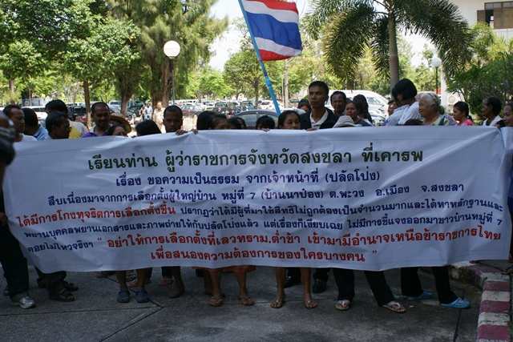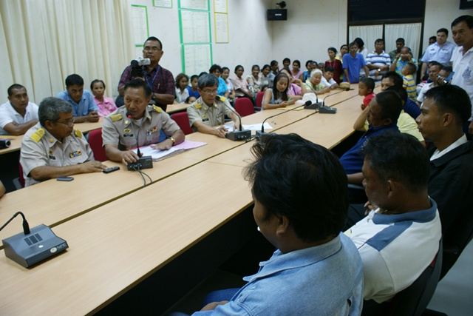
ชาวบ้าน บ้านนาป๋อง หมู่ที่ 7 ต.พะวง อ.เมืองสงขลา กว่า 100 คน เดินทางยื่นหนังสือร้องเรียนแก่ผู้ว่าราชการจังหวัดสงขลา เมื่อเช้าวันนี้(18 เม.ย.) เพื่อขอทราบผลการตรวจสอบข้อเท็จจริง กรณีการทุจริตการเลือกตั้ง ผู้ใหญ่บ้านหมู่ที่ 7 ต.พะวง อ.เมือง เมื่อวันที่ 6 กุมภาพันธ์ ที่ผ่านมา ซึ่งได้มีการร้องเรียนการทุจริตการเลือกตั้ง จากกรณีมีการนำผู้มาใช้สิทธิ์เลือกตั้ง ที่ไม่ถูกต้องตามกฎหมาย โดยก่อนหน้านี้ทางชาวบ้านได้ส่งหลักฐาน ทั้งพยานบุคคล และภาพถ่าย ให้กับทางอำเภอแล้ว ซึ่งทางอำเภอ ได้จัดตั้งคณะกรรมการขึ้นมาตรวจสอบ โดยมี นางศิริ สุขศรีราช ปลัดอำเภอเมือง เป็นผู้ดูแลการตรวจสอบในครั้งนี้
สำหรับการเลือกตั้งผู้ใหญ่บ้านหมู่ที่ 7 ต.พะวง อ.เมือง ได้จัดขึ้นเมื่อวันที่ 6 กุมภาพันธ์ 2554 มีผู้เสนอตัวเข้ารับการเลือกตั้ง 2 คน คือ นายวิทยา ยี่สุ่น และ นายวิศิษฎ์ ยอดแก้ว ซึ่งผลการเลือกตั้งคือ นายวิศิษฎ์ ยอดแก้ว ชนะไปด้วยคะแนน 323 ต่อ 314 เสียง ชนะไปด้วยคะแนนส่วนต่าง 9 คะแนน ซึ่งต่อมา นายวิทยา ยี่สุ่น ได้ยื่นหนังสือถึงผู้ว่าราชการจังหวัด เพื่อขอระงับการประกาศผลรับรองการเลือกตั้งผู้ใหญ่บ้านหมู่ที่ 7 เมื่อวันที่ 9 กุมภาพันธ์ 2554 ด้วยข้อเหตุผลที่ว่า มีผู้มาลงคะแนนบางส่วน ไม่มีคุณสมบัติในการเลือกตั้ง เนื่องจากไม่ได้อาศัยอยู่ในพื้นที่ หมู่ที่ 7 จริง
เกี่ยวกับเรื่องดังกล่าว ทางจังหวัด ได้ดำเนินการเจรจาไกล่เลี่ยกับตัวแทนชาวบ้านผู้มาร้องเรียน โดยแต่งตั้งคณะกรรมการทำหน้าที่ในการไต่สวน อธิบายถึงขั้นตอนการดำเนินการและความคืบหน้า โดยปรากฎผลการไต่สวน พบผู้ที่ไม่มีคุณสมบัติที่เหมาะสมกับการเลือกตั้งผู้ใหญ่บ้านในครั้งนี้ จำนวน 7 คน จากรายชื่อที่ได้รับการร้องเรียนมาทั้งหมด 12 คน โดยส่วนใหญ่อาศัยอยู่ในพื้นที่อื่น และเพิ่งย้ายเข้ามาอาศัยอยุ่ในพื้นที่ หมู่ที่ 7 ต.พะวง ยังไม่ครบกำหนดตามที่กฏหมายบัญญัติ คือจำนวน 3 เดือน ก่อนการเลือกตั้ง แต่ถึงกระนั้นทางอำเภอก็ไม่สามารถถอดถอนผู้ใหญ่บ้านออกจากตำแหน่งได้ เพราะเป็นการร้องเรียนเข้ามาเกินขอบเขตเวลาที่ตั้งไว้ สำหรับการขอคัดค้านผลการเลือกตั้ง และที่สำคัญจำนวนผลคะแนนแพ้ชนะการเลือกตั้ง ครั้งนี้ มีจำนวน 9 คะแนน ซึ่งมีมากกว่าจำนวนผู้ที่ไม่มีคุณสมบัติที่เหมาะสมเหมาะสม จำนวน 7 คน มีผลให้ผู้ใหญ่บ้านยังมีเสียงมากกว่าอีกฝ่าย ซึ่งหลังจากนี้ทางอำเภอจะจัดส่งผลการตรวจสอบให้กับทางจังหวัดเป็นผู้วินิจฉัย เพื่อดำเนินการต่อไป...
วิชราวุฒิ แกล้วกล้าหาญ//ข่าว
สำนักงานประชาสัมพันธ์จังหวัดสงขลา
18 เม.ย. 54

